臺南市 103學年度第 2 學期國民教育輔導團資訊領域(議題)
建立夥伴學校共學--分區到校諮詢服務記錄
服務分區 | 第13區 | 服務地點 | 仁德國小
服務日期 | 104年3月11日(週三)  13:30~16:30 | 與會對象/  參加人數 | 本領域(議題)授課教師、仁德區五、六年級導師 /53人
紀錄人 | 陳柏宏 | 輔導團領隊 | 陳三億校長
服務主題  暨宣導內容 | 103學年度第二學期共有四場次到校諮詢服務，本學期到校諮詢服務改變方式。  1.專題增能--主講樹林國小楊易霖主任  - 翻轉教育雲  - 密室逃脫教學策略分享  - 密室逃脫教學策略實際運作  - 觀、備、議課資料分享  2.進行現場教師分組，分四組對話討論-- (每組2校) ，請輔導員擔任各組的桌長  A組仁德國小、虎山國小(助教楊易霖、陳秀梅)  B組德南國小、依仁國小(助教洪正義、黃信穎)  C組長興國小、仁和國小(助教陳文凱、李志軒)  D組大甲國小、文賢國小(助教王怡方、陳柏宏)
分組討論 | - 最想參加的課程研習主題:  APP的介紹  資訊融入各領域課程的分享  - 希望輔導團分區到校諮詢服務的辦理方式:  建議輪流到各校上課，可以讓研習老師減少奔波。  - 其他建議與回饋:  班級內沒有無線網路環境，建議了解資訊設備的現況，再增加各校無線網路基地台的佈點。
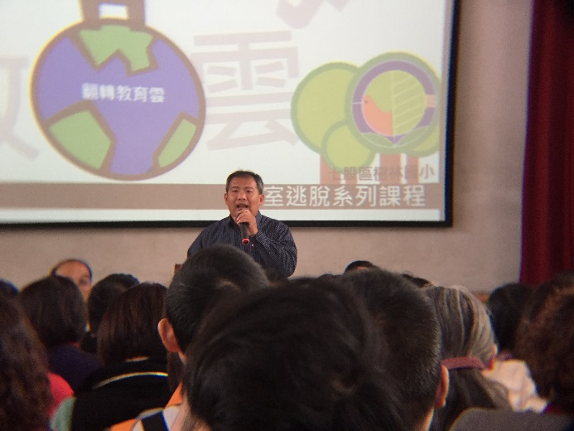 | 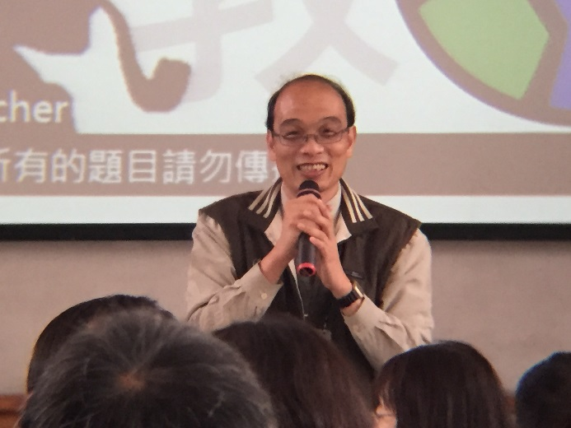
仁德國小團隊介紹 | 資訊輔導團業務及團隊介紹
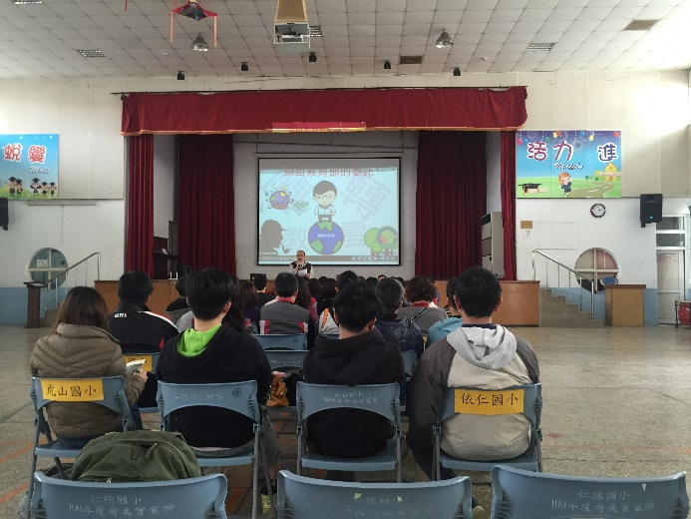 | 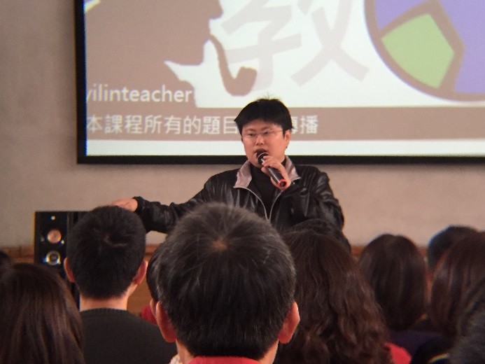
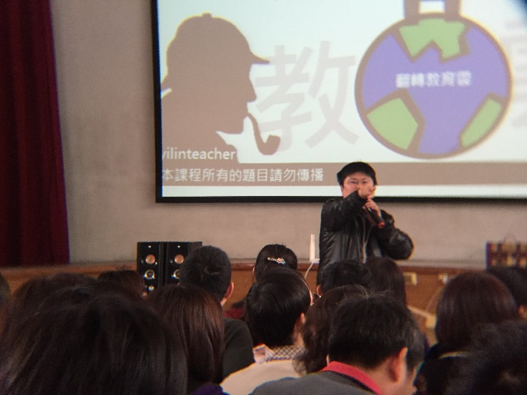 | 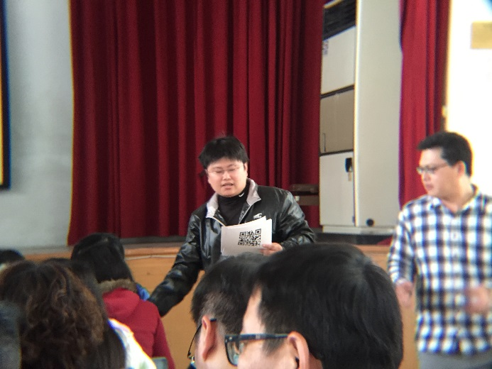
翻轉教育雲

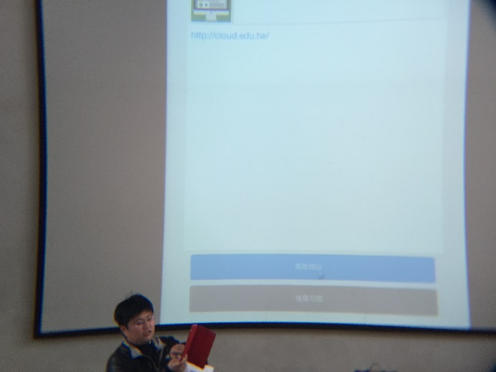 | 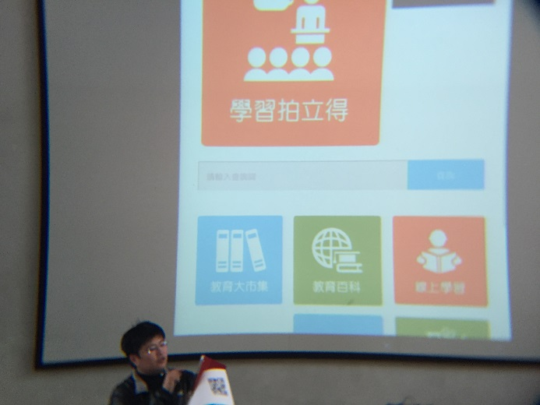
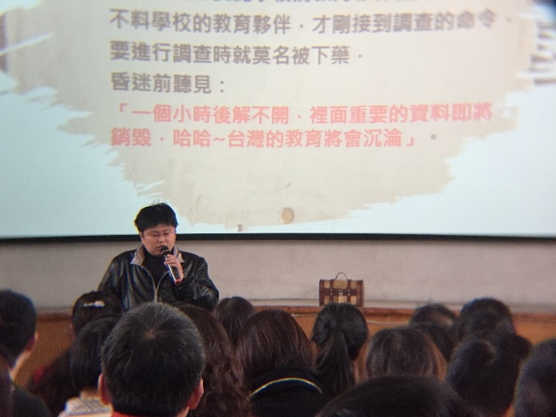 | 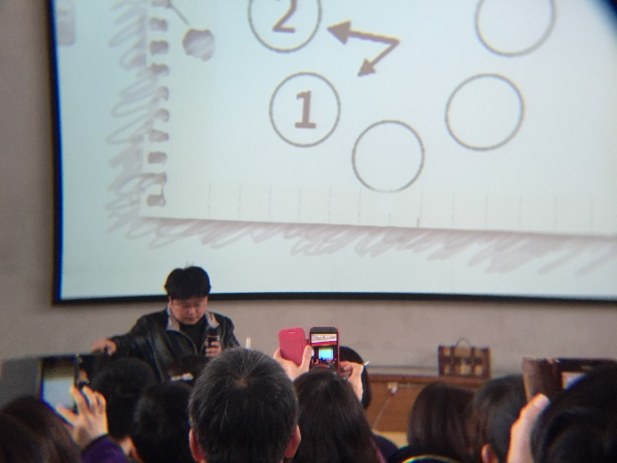
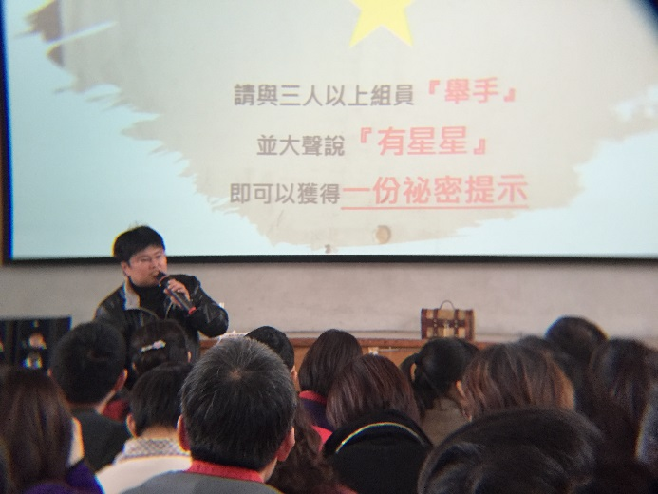 | 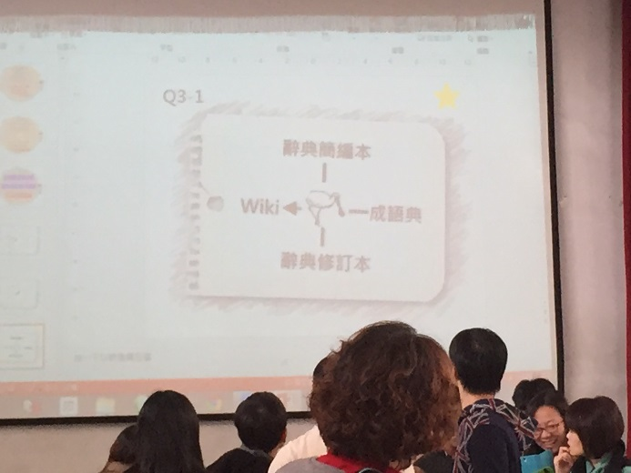
密室逃脫教學策略分享
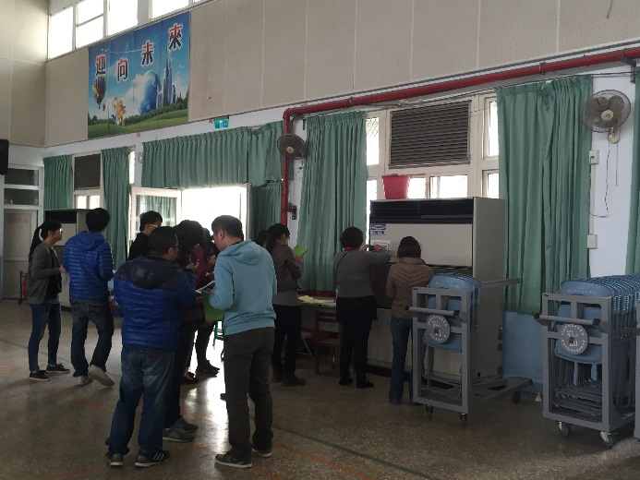 | 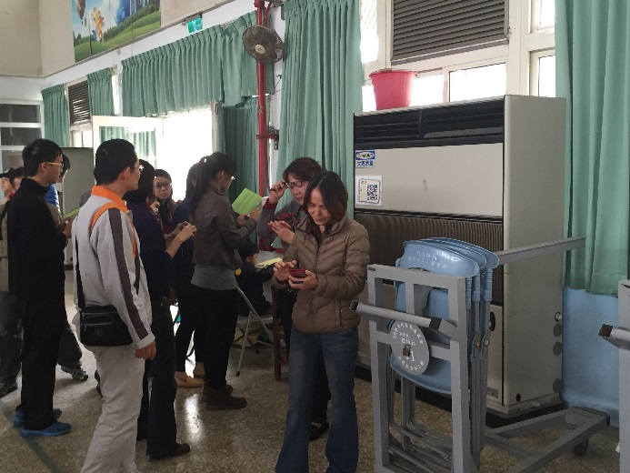
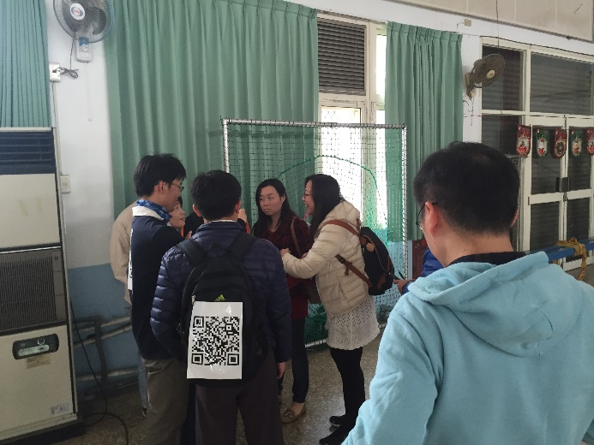 | 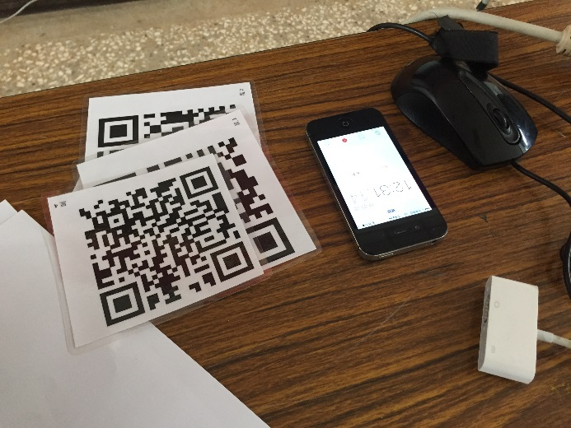
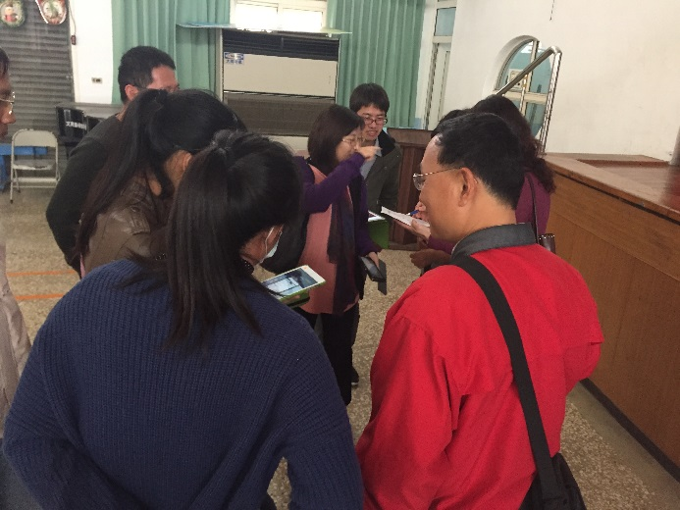 | 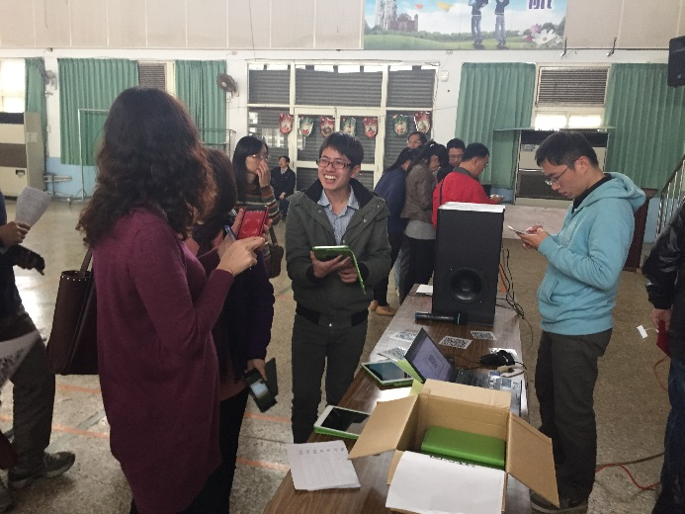
密室逃脫教學策略實際運作
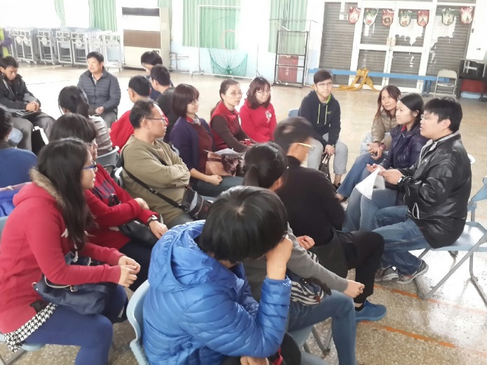 | 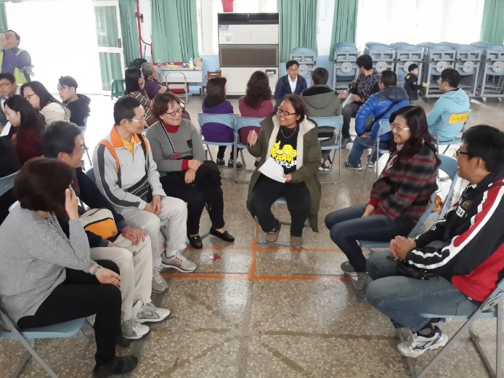
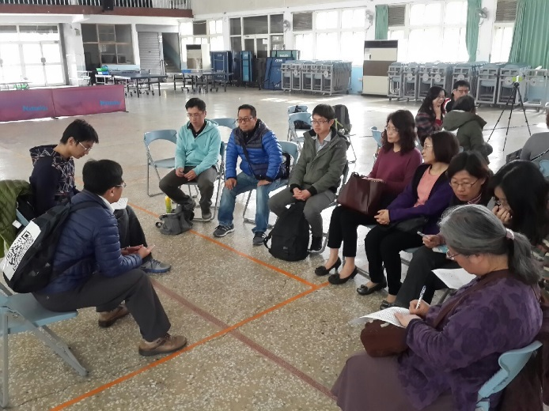 | 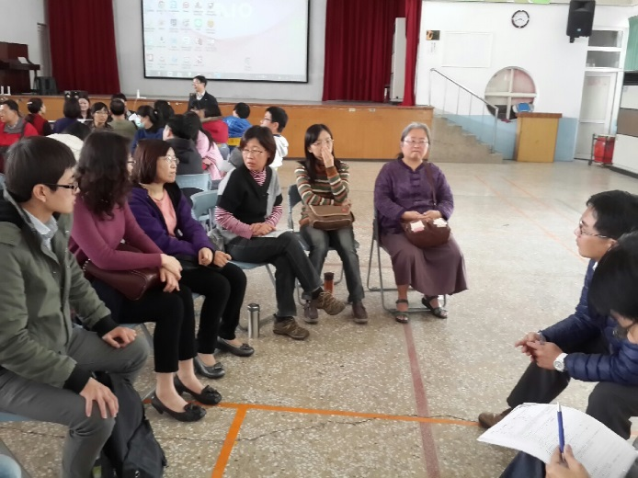
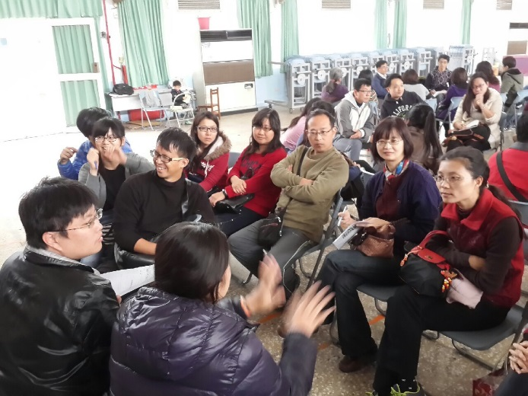 | 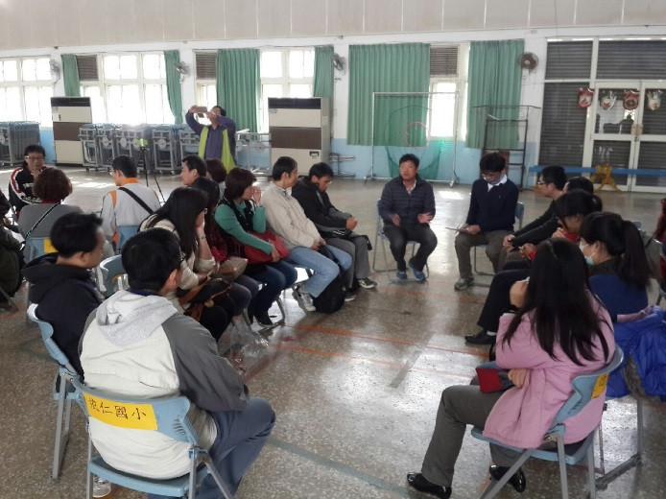
與輔導員分四組對話討論

臺南市學習共同體教學研究會【備課】會談記錄表

時 間:_______年____月____日___:___ 地 點:___________________
主持人:______________ 紀 錄: ______________

主席致詞
教學設計報告
教學年級： 教學單元：
教材來源： 教 學 者：
一、教材內容
二、教學目標 | 1.  2.  3.
三、學生經驗 | 迷：  跳：
四、教學活動 | 引起動機：  授課內容與討論議題：  延伸學習：
教學者說明
分享建議
臺南市學習共同體教學研究會【觀課】教學教案
教學科目 |  | 教學單元
授課日期 |  | 授課時間
授課教師 |  | 實施班級
觀課教師
核心素養
能力指標
迷思概念  跳躍問題 | 迷：  跳：
授課內容  及  討論議題 | 引起動機：  授課內容與討論議題：  延伸學習：
 | 外觀區 |  |  | Teacher
 | ♣1 | ♥1 | 第一組 |  | 第三組 | ♠2 | ♦2
 | ♦1 | ♠1 |  |  |  | ♥2 | ♣2
 | ♣3 | ♥3 | 第二組 |  | 第四組 | ♠4 | ♦4
 | ♦3 | ♠3 |  |  |  | ♥4 | ♣4
 |  |  |  | 第五組
 |  | ♦5 | ♣5 | ♥6 | ♥5 | ♠5
 | 外觀區 |  |  |  |  |  | 外觀區
 | 外觀區 | 外觀區 |  | 外觀區 |  | 外觀區 | 外觀區

臺南市學習共同體教學研究會【觀課】紀錄表

觀課科目：__________________ 授課教師：__________ 觀課班級：________________

授課內容：__________________ 觀課日期：__________ 觀 課 者：________________
【學生互動紀錄】
1○ | 2○ |  | 觀察組別：第_________組  ------------------------------------------------  說明  1.請依照實際分組情形紀錄，○可填上組別學生號碼或姓名。  2.虛線是組別人數超過4人以上使用。  3.請用關鍵字、圖畫、箭頭等表達學生互動情形。  4. 觀課重點請參考觀課
3○ | 4○
【課堂軼事紀錄】
時間 | 教師學習引導 | 學生學習行為 | 備註
時間 | 教師學習引導 | 學生學習行為 | 備註
觀課的學習
臺南市學習共同體教學研究會【議課】會議記錄表

時 間:_______年____月____日___:___ 地 點:___________________
主持人:______________ 紀 錄: ______________

觀課紀錄  及  授課省思 | 【觀課紀錄】  【授課省思】
觀課回饋  及  心得分享 | 【觀課回饋】  【心得分享】
學習共同體參加公開觀課注意事項
1.請老師依分配從頭到尾觀察一組學生，不要游走各組。
2.請關注學生學習而不是教師教學。
3.請注意學生的優點，盡量不提學生的缺點。
4.請當一個旁觀者，不要涉入學生學習。
5.除了被分配觀課教師，其他觀課教師請在外圍觀課即可，以免太多人聚集在學生身邊，干擾學生學習。
6.若要照相，請勿使用閃光燈，並關靜音。
7.手機請關機或設定震動，以免干擾上課，謝謝您的合作！

學習共同體參加集體議課注意事項
1.第一次發言時請說：「謝謝○○教師提供我學習的機會！」。
2.發言內容請針對學生的學習狀況進行討論。
3.多討論學生的優點，盡量不提學生的缺點。
4.發言三步驟：
（1）煩請發言前務必先謝謝授課老師提供學習機會。
（2）觀課紀錄-針對學生的學習狀況進行討論。
（3）觀課回饋分享。
5.請勿用嚴厲的言語批評教師教學技巧(如:時間掌控能力很差)。
6.先由內圈觀課教師發言，再請外圍觀課教師一一提問討論。
7.請尊重隱私權，若要將照相或錄影內容PO網，務必徵求授課教師同意。
8.手機請關機或設定震動，以免干擾議課，謝謝您的合作！

臺南市學習共同體教學研究會【議課】主持人注意事項
一、主持流程：
1.敬請簡單自我介紹及授課教師引介。
2.邀請授課老師簡述教學設計理念及授課心得分享。
3.邀請內觀人員按組別順序分享觀課內容及學習心得。
（1）煩請發言前務必先謝謝授課老師提供學習機會。
（2）觀課紀錄-針對學生的學習狀況進行討論。
（3）觀課回饋分享。
4.煩請提醒發言內容聚焦在學生學習，而非教師教學技術好壞，勿以嚴厲語氣批判老師，請用溫柔態度建構同僚學習關係。
5.綜合歸納學習心得，並請全體與會人員再次感謝授課教師。
二、其他：
- 授課教師及內觀人員每位發言請控制在5分鐘以內。
- 外觀人員發言盡可能在3分鐘以內。
- 多鼓勵及提供與會人員發言機會，並聚焦在觀察學生學習樣貌及個人學習心得。
臺南市學習共同體教學研究會【觀課】時準備事項

準備表單：
- 教師教案—
(1)教師教案簡案：要簡單說明一個單元的課程規劃，當節課的規劃可以說明清楚一點。
(2)學習單：要提供當節學生所使用的學習單或討論的題目。
- 座位表—學生分組座位表、教師觀課分組
- 觀課記錄表—
(1)學生互動紀錄
(2)課堂軼事紀錄

《簽到表》